CAHIER DES CHARGES
Détection et suivi des anomalies
par images thermiques
Détection probabiliste d’anomalies thermiques par imagerie et modèles de Markov
Finalité Concevoir un système qui localise une anomalie thermique, suit son évolution dans une séquence et fournit une alerte expliquée.

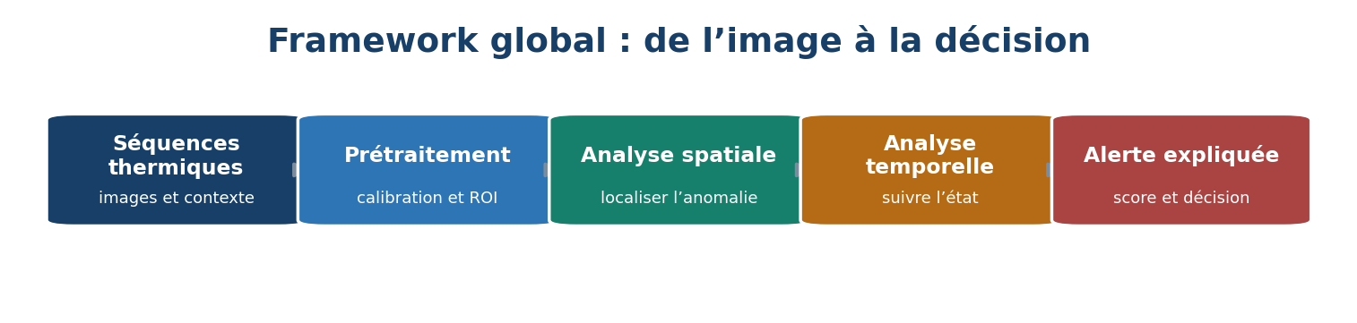Schéma 1 — Organisation générale du projet

Hors périmètre L’estimation de durée de vie restante n’est pas demandée. Le projet se concentre sur la détection, la localisation, la persistance et le risque d’atteinte d’un état critique.

1. Objet du stage
Le stage porte sur l’exploitation d’images thermiques pour surveiller un équipement industriel. Une anomalie peut apparaître sous la forme d’un point chaud, d’une dissymétrie thermique, d’une zone qui s’étend ou d’un échauffement qui persiste malgré des conditions de fonctionnement comparables.
Le travail attendu ne consiste pas seulement à classer une image comme normale ou anormale. Il doit relier la localisation de l’anomalie à son évolution temporelle afin de produire une alerte fiable, compréhensible et exploitable par un responsable de maintenance.

2. Question centrale
Comment détecter et localiser une anomalie thermique, puis déterminer si elle est ponctuelle, persistante ou susceptible d’évoluer vers un état critique ?

3. Résultats attendus
- Une carte indiquant les zones thermiques suspectes.
- Un score ou une probabilité d’anomalie pour chaque image.
- Un état de santé suivi dans le temps : normal, suspect, confirmé ou critique.
- Une alerte graduée, accompagnée d’une explication visuelle et temporelle.
- Une comparaison argumentée entre deux axes méthodologiques.

4. Données à mobiliser
Le système doit travailler sur des séquences ordonnées, et non sur des images indépendantes. Pour chaque acquisition, les données utiles sont le thermogramme, son ordre dans la séquence, l’identifiant de l’équipement ou de l’essai et, lorsque cela est possible, la charge, la vitesse, la température ambiante et l’état constaté.
Exigence de validation Les images provenant d’une même machine ou d’une même séquence doivent rester dans le même ensemble d’évaluation. Les mélanger entre entraînement et test donnerait une performance artificiellement élevée.

5. Axe 1 — MRF, HMM et Markov absorbant
Le premier axe construit une solution interprétable. Il convient lorsque le volume de données annotées est limité et lorsque la compréhension du résultat est aussi importante que la performance.
Approche 1 — MRF + HMM + Markov absorbant
Cette approche est basée sur des modèles probabilistes interprétables.
Le MRF analyse chaque image thermique et localise les zones anormalement chaudes en tenant compte des pixels voisins. Ensuite, des caractéristiques sont extraites : température, surface de la zone chaude, position et évolution thermique.
Le HMM utilise ces informations sur plusieurs images successives pour estimer l’état de santé de l’équipement : normal, suspect, anomalie confirmée ou critique.
Enfin, la chaîne de Markov absorbante permet d’évaluer le risque que l’équipement atteigne un état critique et de déclencher une alerte.

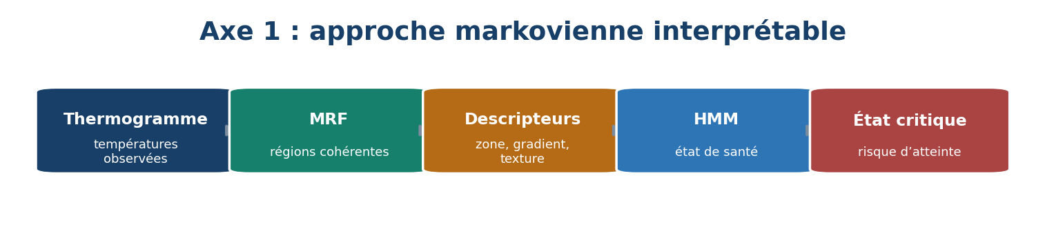
Schéma 2 — Chaîne de traitement de l’axe 1
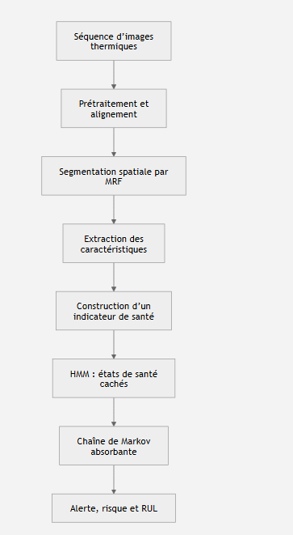

5.1 Localiser l’anomalie avec un MRF
Le champ aléatoire de Markov MRF, exploite le voisinage spatial des pixels. Une zone chaude cohérente est plus crédible qu’un pixel isolé. Le MRF permet donc d’obtenir un masque spatial séparant les régions normales, suspectes et fortement échauffées.

5.2 Transformer la zone détectée en information exploitable
À partir du masque, le système calcule des descripteurs interprétables : température maximale, température moyenne, différence avec l’ambiance, surface de la zone chaude, position, gradient thermique et texture. Ces variables décrivent l’intensité et la forme de l’anomalie.

5.3 Suivre l’état de santé par HMM
Le HMM estime un état caché à partir de la suite des descripteurs. Il évite qu’une image légèrement bruitée déclenche seule une alerte critique. Les états peuvent être définis comme Normal, Suspect, Anomalie confirmée et Critique.

5.4 Utiliser l’état absorbant pour la décision
L’état Critique est absorbant : lorsqu’il est atteint, le système doit recommander une inspection. La sortie attendue est une probabilité d’atteindre cet état dans un horizon donné, et non une estimation de durée de vie restante.
Sortie de l’axe 1 Masque d’anomalie, variables thermiques explicables, état de santé estimé, trajectoire des états et niveau de risque.

6. Axe 2 — CNN/U-Net, HSMM et détection probabiliste
Le deuxième axe est une extension profonde. Il permet d’apprendre automatiquement les motifs thermiques utiles et de mieux distinguer une anomalie durable d’une variation passagère, à condition de disposer de données suffisantes.
Approche 2 — CNN/U-Net + HSMM + détection probabiliste
Cette approche utilise l’intelligence artificielle profonde.
Le CNN apprend automatiquement les caractéristiques importantes des images thermiques. Le U-Net peut localiser précisément les zones anormales, comme un point chaud ou une région en surchauffe.
Le HSMM suit ensuite l’évolution temporelle des états de santé, tout en tenant compte de la durée pendant laquelle l’équipement reste dans un état normal, suspect ou critique.
La sortie finale est une probabilité d’anomalie, un niveau de gravité et une alerte accompagnée d’un niveau de confiance.

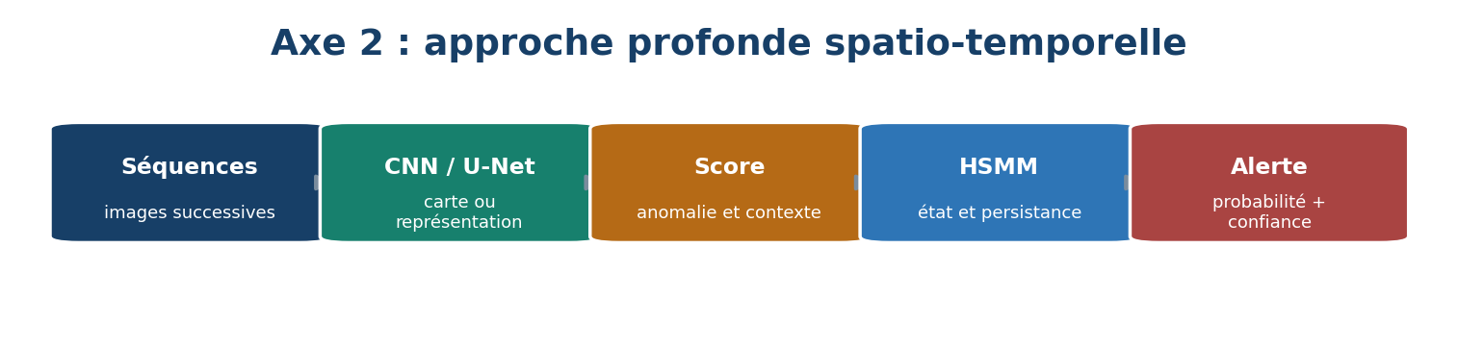
Schéma 3 — Chaîne de traitement de l’axe 2
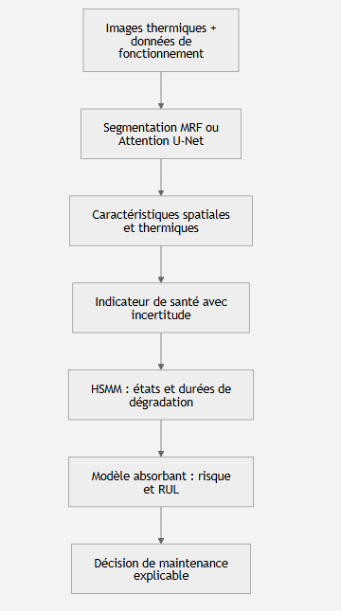

6.1 Extraire et localiser les motifs thermiques
Un CNN apprend une représentation globale de l’image. U-Net est utilisé lorsque des masques de référence sont disponibles et qu’une localisation précise est requise. La sortie peut être une carte d’anomalie ou un ensemble de caractéristiques apprises.

6.2 Produire un score d’anomalie contextuel
Le score issu de l’image doit être interprété avec le contexte opérationnel. Une température élevée sous forte charge n’est pas automatiquement une anomalie. L’intégration de la charge et de l’ambiance vise à réduire les fausses alertes.

6.3 Modéliser la persistance avec un HSMM
Le HSMM prolonge le HMM en intégrant explicitement la durée de séjour dans chaque état. Il permet de différencier une élévation brève, une anomalie durable et une aggravation progressive.

6.4 Construire une alerte probabiliste
La décision combine la probabilité d’anomalie, sa persistance, la cohérence de sa localisation et l’incertitude du modèle. Les cas incertains doivent être signalés comme nécessitant une vérification humaine, plutôt que classés de façon catégorique.
Sortie de l’axe 2 Carte ou représentation profonde, probabilité d’anomalie, état temporel, information de persistance et alerte avec niveau de confiance.

7. Travaux à réaliser
- Constituer et contrôler les séquences thermiques et leurs métadonnées.
- Définir les classes ou états de santé, avec l’aide d’un expert si nécessaire.
- Mettre en place une référence simple : seuil thermique ou classifieur classique.
- Développer l’axe MRF–HMM–Markov absorbant.
- Développer l’axe CNN/U-Net–HSMM lorsque les données le permettent.
- Comparer les résultats sur les mêmes séquences de test.
- Développer une interface de démonstration affichant image, zone suspecte, score, état et alerte.

8. Validation
La localisation sera évaluée par Dice, IoU, précision et rappel lorsque des annotations de zones existent. La détection sera évaluée par macro-F1, balanced accuracy, AUROC et AUPRC, particulièrement utile lorsque les anomalies sont rares. La dimension temporelle sera évaluée par le délai de détection, la stabilité des états et le taux de fausses alertes par séquence.
Les probabilités doivent être calibrées : une probabilité annoncée comme élevée doit réellement correspondre à des anomalies fréquentes. Le modèle retenu devra améliorer les références simples tout en restant cohérent avec les observations thermiques.

9. Livrables
- Une revue ciblée et un protocole expérimental.
- Une base de séquences documentée.
- Le code de prétraitement, les modèles et les paramètres utilisés.
- Les résultats des deux axes et une analyse comparative.
- Un démonstrateur de détection, localisation et suivi d’anomalies.
- Un guide de reproduction et un rapport final.

10. Risques à maîtriser
Le principal risque est l’insuffisance de données annotées. Dans ce cas, l’axe 1 doit rester le résultat principal et l’axe 2 peut être limité à un transfert d’apprentissage ou à une expérimentation. Les variations de charge et d’ambiance doivent être enregistrées pour éviter les faux positifs. Enfin, le découpage des données par séquence ou équipement est indispensable pour éviter une fuite de données.

11. Critère de réussite
Le projet est réussi si il détecte et localise mieux les anomalies qu’une référence simple, réduit les fausses alertes grâce au suivi temporel et fournit une justification visuelle et probabiliste de l’alerte.

